Муниципальное дошкольное образовательное учреждение
детский сад «Аленушка» р.п.Дергачи

Районное методическое объединение воспитателей

«Пескография, как современная образовательная технология с детьми дошкольного возраста в условиях реализации ФГОС и ФОП ДО»

Подготовила:
воспитатель
Еникеева В.Н.

Февраль 2024г

«Пескография, как современная образовательная технология с детьми дошкольного возраста в условиях реализации ФГОС и ФОП ДО»

Цель: повышение профессионального уровня и ознакомление с технологией
«Пескографии», как одним из эффективных и инновационных методов
обучения.
Задачи:
1. Способствовать овладению педагогов некоторыми способами и приемами рисования песком на световом столе, которые используются на занятиях с детьми.
2. Содействовать развитию интереса педагогов к данной технике рисования и введению её в практическую деятельность.
3.Создание условий для взаимодействия участников мастер-класс между
собой при проведении практических заданий.
4.Актуализация внутреннего стремления участников к саморазвитию и
самосовершенствования.
Ожидаемый результат: повысить интерес к использованию технологии «Пескографии» в работе с детьми.
Материалы и приспособления: песочный стол, песочница, подносы для рисования, трафареты, влажные салфетки, музыкальное сопровождение, презентация по теме, шаблоны цветка и цветной песок, клей, клеянки.

ХОД мастер-класса:
Что нужно для игры в песок? А нужно, в сущности, так мало:
Любовь, желанье, доброта, чтоб вера в детство не пропала.
Простейший ящик из стола покрасим голубою краской.
Горсть золотистого песка туда вольётся дивной сказкой.
(Т. Грабенко)
Дошкольное детство – это важный период в жизни детей. Чем разнообразнее детская деятельность, тем успешнее идет разностороннее развитие ребенка, реализуются его потенциальные возможности и первые проявления творчества. Интеграцию образовательных областей можно реализовать по-разному, но базироваться она должна на самом близком для дошкольника – на игре. Федеральной образовательной программе дошкольного образования особо подчеркивается, начиная с пункта 24.5. о, что игра занимает центральное место в жизни ребёнка, являясь преобладающим видом его самостоятельной деятельности. В игре закладываются основы личности ребёнка, развиваются психические процессы, формируется ориентация в отношениях между людьми, первоначальные навыки кооперации. Играя вместе, дети строят свои взаимоотношения, учатся общению, проявляют активность и инициативу и другое. Детство без игры и вне игры не представляется возможным. А что может быть ближе, чем игра в песок. Песок – один из самых необычных способов творческой деятельности, т. к. дети создают на песке неповторимые шедевры своими руками. Удивительным образом горсть песка превращается в пейзаж, звездное небо, лес или море. Это новый и одновременно простой вид изобразительной деятельности дошкольников, доступный практически каждому и не требующий специальной подготовки. Песок - та же краска, только работает по принципу "света и тени", прекрасно передает человеческие чувства, мысли и стремления. Рисование песком является одним из важнейших средств познания мира и развития эстетического восприятия, т. к. тесно связано с самостоятельной и творческой деятельностью. Это один из способов изображения окружающего мира. По мере освоения техники рисования песком обогащается и развивается внутренний мир ребенка. Владея техникой рисования песком, ребенок получает возможность выбора, что, в свою очередь, обеспечивает творческий характер детской продуктивной деятельности. Игра с песком это не только развлечение для ребенка, это развитие тактильных ощущений, мелкой моторики рук, речи, образного и пространственного мышления, творческого потенциала ребенка.
Педагогические аспекты использования песка трудно переоценить – это и замечательный сенсорный материал, и непревзойденная по своим возможностям предметно-игровая среда, и широкие возможности применения в пяти образовательных областях (социально-коммуникативное развитие, познавательное, речевое, художественно-эстетическое и физическое развитие).
Исходя из опыта работы по рисованию песком, я с уверенностью могу сказать, что оно полезно гиперактивным детям. Занимаясь таким видом рисования, ребенок успокаивается, освобождается от «лишней» энергии, учиться лучше понимать себя, своих друзей и родителей. Рисование песком на стекле доступно детям самого разного возраста. Чтобы изменить рисунок не нужно ни ластика, ни нового листа, достаточно просто провести пальчиком по песку. Песок для стола можно набрать на пляже, либо приобрести в магазине. Но это совсем не обязательно. Вместо песка можно использовать соль, манку, молотый кофе. И самое главное это то, что ребенку интересно, то чем он любит заниматься, то, чего не боится.
Для реализации данной технологии мною в группе была оформлена«Студия рисования песком», где рисование песком осуществляется на столах-планшетах со встроенной подсветкой, юнгианской песочнице, кварцевым и цветным песком. В уголке имеется разнообразный материалы для рисования: палочки, кисточки, камушки, гребешки, пластиковые вилки, ложки, формочками, наборы для песочницы с целью создания всевозможных отпечатков, плоскостные шаблоны, трафареты, ракушки, крупные паетки, цветные камушки, аудиозаписи песен и многое другое. Дети проявляют самостоятельность в выборе цвета песка для реализации своих творческих замыслов. Стол-планшет и песочницы установлены в доступном для детей месте. Размещены памятки для детей с обозначением и напоминанием о правилах безопасного пользования.
А теперь мне бы хотелось и вас познакомить с этим чудесным искусством(Звучита удиозапись«Музыкапеска»). И я приглашаю ко мне четырех коллег.
На первом занятии необходимо определить правила поведения в песочнице (контролировать и регулировать рамки поведения, взаимоотношения детей может сказочный персонаж. На моих занятиях – это хозяйка песочной страны – черепаха)
Правила при работе с песком (на экране):
1. Береги песчинки — не выбрасывай их из песочницы. Если случайно песок высыпался, покажи это взрослому, и он поможет им вернуться обратно в песочницу. Все действия с песком проводим плавно
2. Песчинки очень не любят, когда их берут в рот или бросаются ими в других детей. Нельзя брать песок в рот и бросать его в других людей.
3. После игры надо помочь хозяйке песочной страны – черепахе убрать все игрушки на свои места.
Передем к самому интересному. Нам понадобиться несколько необходимых материалов: песочный планшет, массажные мячики.
-Давайте пощупаем песок, какой он? (Ответы:Сыпучий, сухой, цветной).
-Таким образом, мы закрепляем свойства песка.
-Теперь разровняем, разгладим песок.
-Возьмите мячики и покатайте, слегка надавливая на него.
-Получился узор, остался след или рисунок. (Придумайте, чей след?)
1. Задание: Нарисуйте стрелку с верху вниз и с низу вверх, по диагонали, с лева на право и т.д.
- Скажите пожалуйста, на что направлена данная игра?
- Эта игра направлена на развитие ориентировки на плоскости.
2. Задание: Нарисуйте одновременно двумя руками «Как ползут две змеи». Нарисуйте двумя руками «Спиральки» на уменьшение, затем на увеличение.
-Нарисуйте «Елочку», одновременно двумя руками.
- Уважаемые коллеги, с помощью таких упражнений развиваются чувства симметрии.
-Молодцы!
3. Задание. Игра «Картина из загадок»
Предлагаю вам разгадать загадки, но не просто разгадать, а нарисовать ответы на песке, так чтобы получилась картина, т. е. надо рисовать так, чтобы ответы располагались на песке примерно там, где они обычно должны находиться.
Жёлтая тарелка на небе висит.
Жёлтая тарелка всем тепло дарит. (солнце)
Ветерок-пастушок затрубил в свой рожок.
Собрались овечки у небесной речки. (облака)
Как над речкой, над рекой
Появился вдруг цветной
Чудо мостик подвесной. (радуга) можете взять цветной песок и нарисовать радугу.
Течёт, течёт - не вытечет,
Бежит, бежит - не выбежит. (речка)
Она под осень умирает
И вновь весною оживает.
Иглой зелёной выйдет к свету,
Растёт, цветёт всё лето.
Коровам без неё - беда:
Она их главная еда. (трава)
Замечательно, молодцы. Нарисовав картину, можно составить рассказ с детьми.
4.Задание
-Сейчас я Вам предлагаю отодвинуть подносы в сторону и заняться «творчеством работы песка и шаблонов», по теме…
-Угадайте загадку.
-« Для чудес и красоты,
Ставим в вазу мы ...» (цветы)
Перед Вами шаблоны рисунков цветов.
- Нужно рисунок хорошо промазать клеем, не выходить за контуры.
-Нанести любой цветной песок, на ваше усмотрение и фантазии, и немного прижать пальцами, (утрамбовать)
-Обязательно лишний песок высыпать в тарелку.
-И в завершении работы все основательно закрепить лаком для волос.
-И вот, наш цветочек ожил и засиял всеми красками .
Процесс выполнения педагогами
5.Задание.
-А пока наши педагоги работают в мастерской по изготовлению цветов. Я предлагаю двум коллегам пройти за волшебные столы.

Творческая часть
Я вам предлагаю вспомнить сказку «Теремок».
Стоит в поле теремок. Бежит мимо мышка-норушка. Увидела теремок, остановилась и спрашивает:
— Терем-теремок! Кто в тереме живет? Никто не отзывается.
Вошла мышка в теремок и стала там жить.
Я предлагаю вам нарисовать этот отрывок сказки.
-Насыпаем песок на поверхность светового стола.
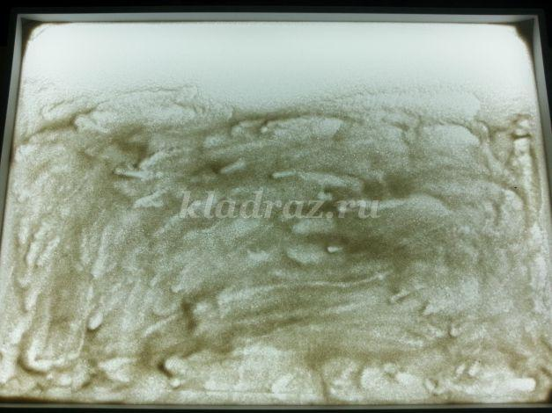

В центре светового модуля рисуем квадрат – это контур будущего теремка.
-Подушечкой указательного пальца рисуем горизонтальные линии.
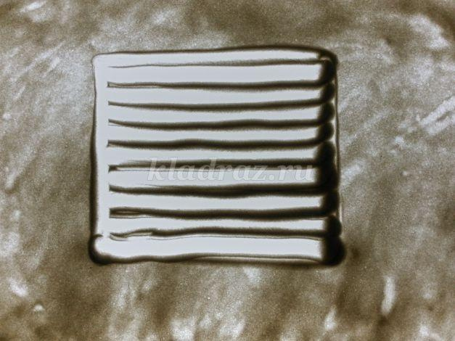
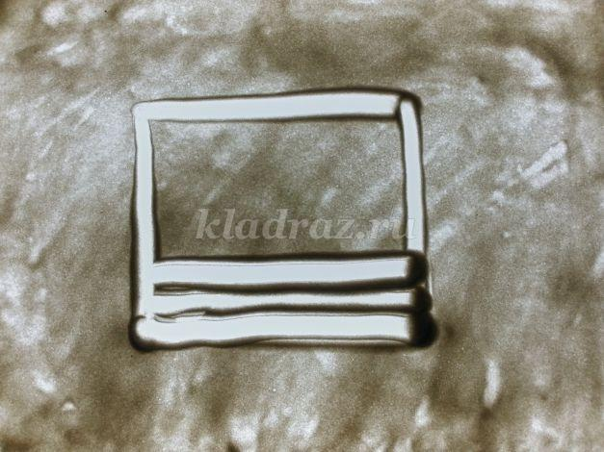

-Досыпаем немного песка в левую часть теремка. Подушечками указательных пальцев слева и справа сдвигаем песок – получаются бревна.
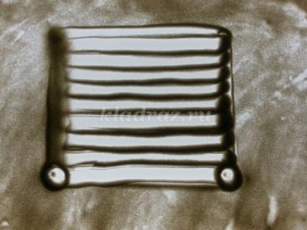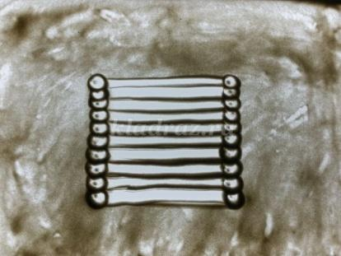
-Рисуем окно и крышу.
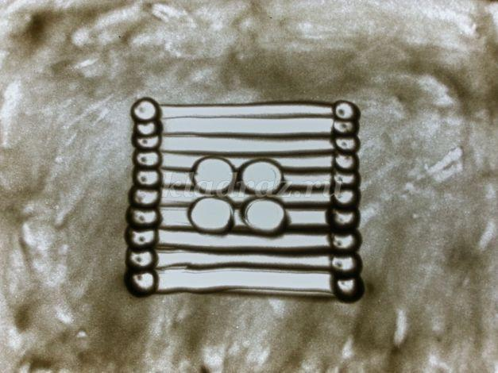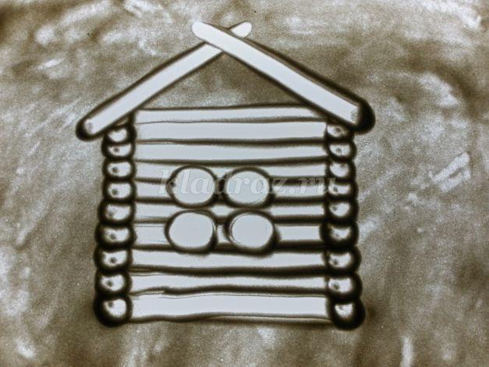
-Далее рисуем елку.
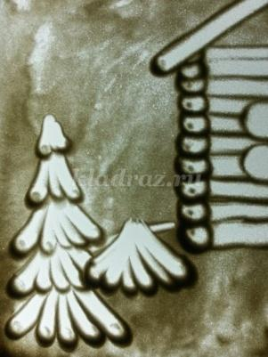
-Чтобы нарисовать елки «веером» сдвигаем песок из одной точки.
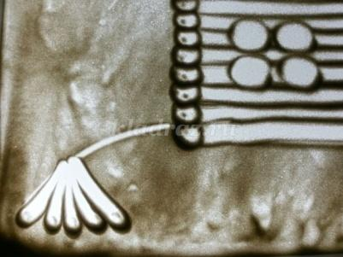
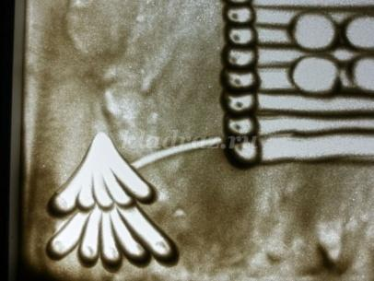

В правой части композиции начинаем рисовать дерево. Подушечкой большого пальца сдвигаем песок снизу вверх. Указательным пальцем и мизинцем рисуем более тонкие ветки.
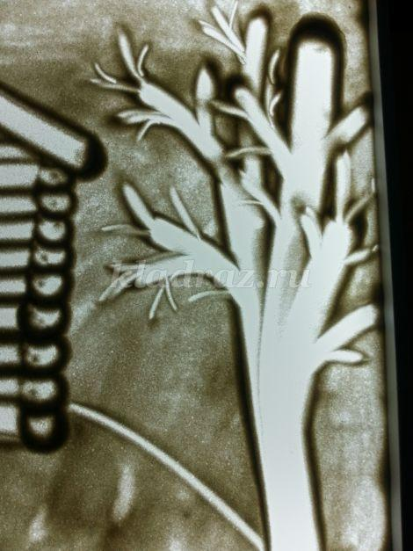
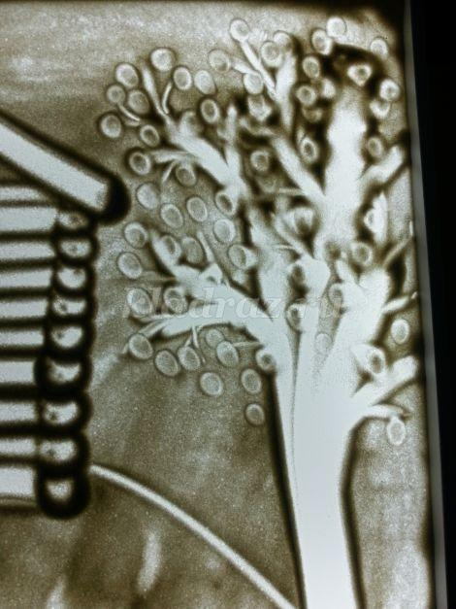
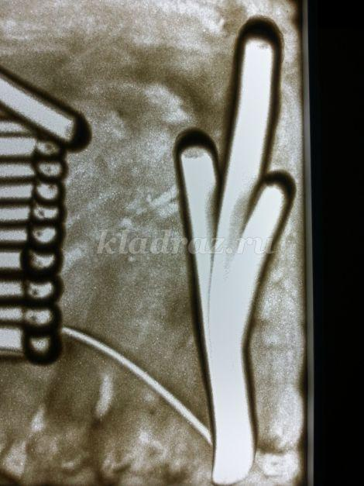
-Оставляем отпечатки пальцев около веточек – так получаются листья

-Рисуем цветы на поляне. Сдвигаем песок по кругу и по периметру оставляем отпечатки указательного пальца.
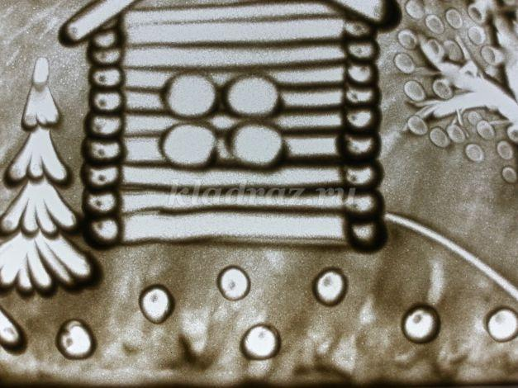

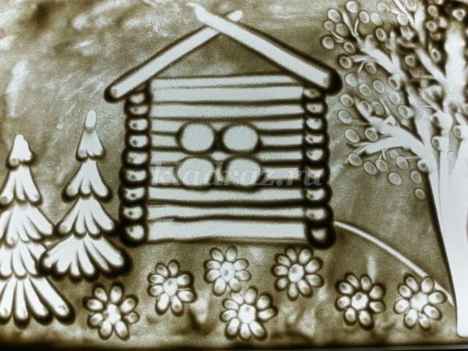

Молодцы! Вы творчески подошли к выполнению работы.
Рефлексия

Заключительная часть.
- На этом наш мастер-класс подошло к концу.
Спасибо за участие. Сейчас хочется подвести вывод. Опыт работы показал, что использование пескографии при работе с детьми дает положительный результат. У детей значительно возрастает интерес к занятиям. Дети чувствуют себя более успешными. Расширяется словарный запас, сохраняется работоспособность на протяжении всего занятия, развивается мелкая моторика рук, фонематический слух и восприятие.
Благодарю всех за позитивное общение. А теперь подойдите к песочнице и нарисуйте смайлик веселый если было интересно или грусный если не совсем!)
Спасибо!

